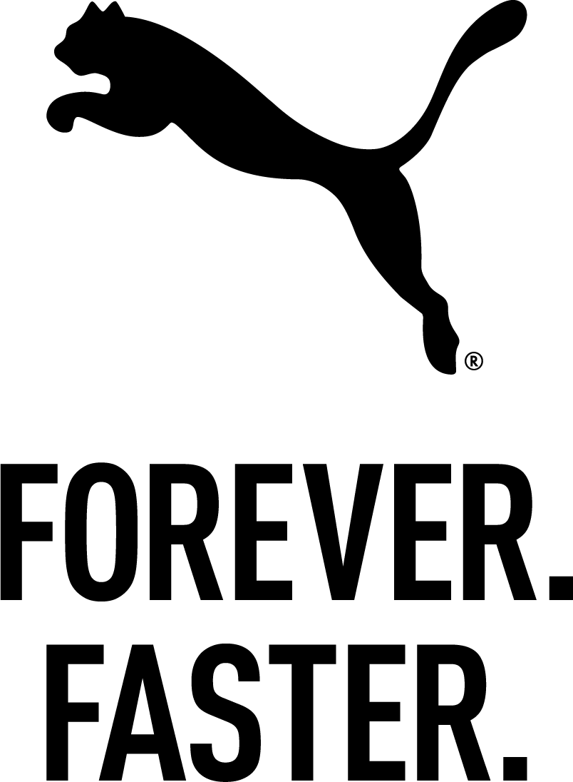
Informacja Prasowa

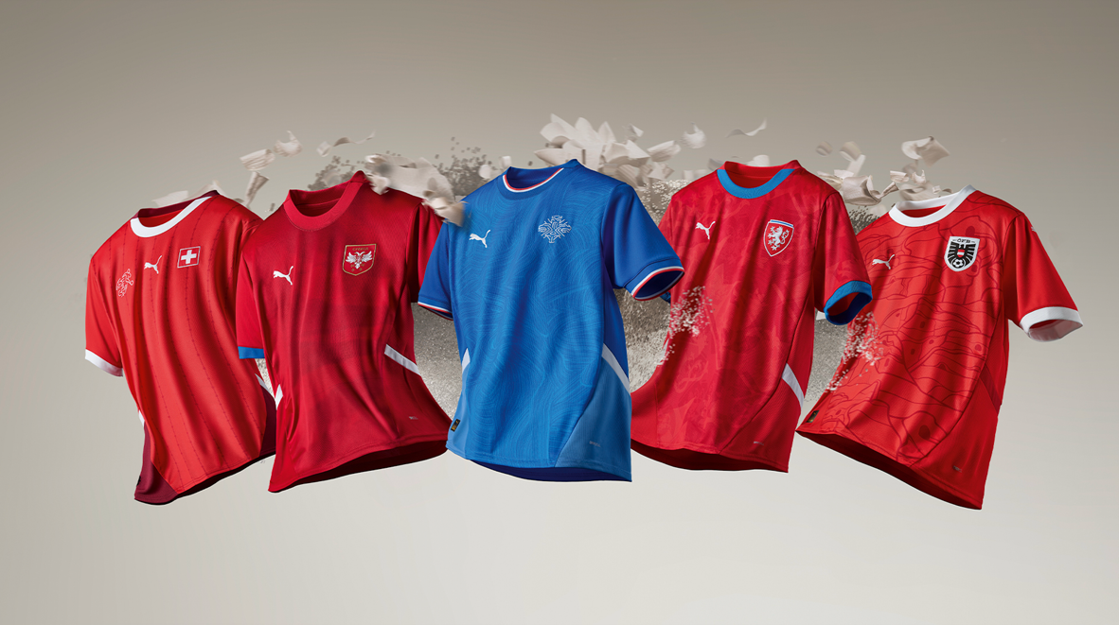

PUMA PRZEDSTAWIA STROJE REPREZENTACJI NARODOWYCH NA MECZE DOMOWE I WYJAZDOWE W 2024 ROKU
Warszawa, 28 Marzec, 2024 — marka PUMA zaprezentowała dziś stroje reprezentacji narodowych na 2024 r. , z których każdy został stworzony w oparciu o indywidualny projekt, podkreślający elementy dziedzictwa i kultury danego narodu. Koszulki w wersji Authentic zostały wyprodukowane z wykorzystaniem ultralekkiej technologii PUMA ULTRAWEAVE, a koszulki Replica dają drugie życie materiałom dzięki RE:FIBRE, czyli procesowi odzyskiwania tkanin z recyklingu.

RE:FIBRE
Proces RE:FIBRE koncentruje się na odpadach tekstylnych jako głównym źródle materiału do tworzenia nowych tkanin. Materiał poddany recyklingowy może być wielokrotnie wykorzystywany bez utraty jakości. Dzięki temu procesowi tkaniny pozostają dłużej w obiegu, a cały proces staje się dużo bardziej zrównoważony.

Program RE:FIBRE to długoterminowe rozwiązanie, dzięki któremu PUMA stawia czoła wyzwaniom związanym z rosnącą ilością odpadów tekstylnych. Technologia ta ma również na celu dywersyfikację głównego źródła poliestru pochodzącego z odzysku w branży odzieżowej, poprzez zmniejszenie jej zależności od przezroczystych plastikowych butelek.

W procesie RE:FIBRE można wykorzystać dowolny materiał poliestrowy – od odpadów fabrycznych i wadliwych towarów po używane ubrania.

Kolejnym produktem PUMA, w którym wykorzystano proces RE:FIBRE są klubowe koszulki Replica na sezon 2024/25.

„Wprowadzenie na rynek nowych strojów reprezentacji narodowych stanowi kamień milowy dla PUMA i naszych celów w zakresie zrównoważonego rozwoju. Po raz pierwszy repliki koszulek reprezentacji narodowych będą wykonane z wykorzystaniem procesu RE:FIBRE. Ponadto w sezonie 2024/25 repliki koszulek klubowych również powstały z wykorzystaniem tego samego procesu. W ich skład wchodzi 35 klubów i ponad trzy miliony sztuk odzieży wykonanej z RE:FIBRE. Dzięki takim inicjatywom tworzymy bardziej cyrkularny i zrównoważony sposób produkcji koszulek piłkarskich.:” – mówi Nora-Sophie Lehmer, Senior Product Line Manager Teamsport Apparel Excellence

Nowe stroje reprezentacji
Nowa kolekcja koszulek dla Austrii, Czech, Islandii, Szwajcarii i Serbii odzwierciedla unikalny charakter
i kulturę każdego kraju. Projekty te nie tylko celebrują bogate dziedzictwo każdego narodu, ale także tworzą trwałą więź emocjonalną z przyszłymi pokoleniami kibiców.

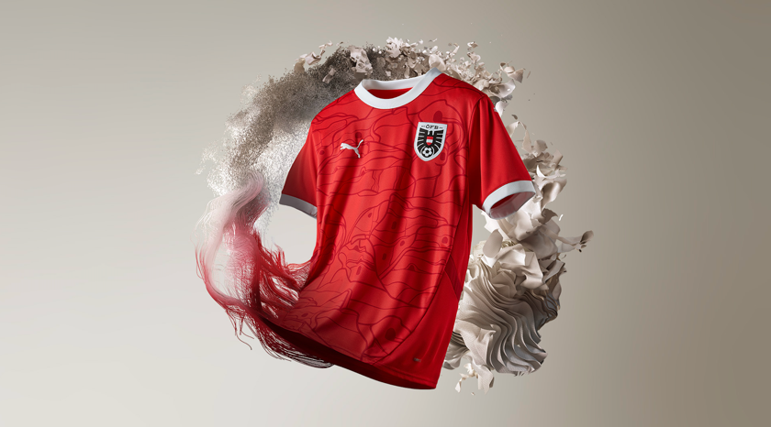

AUSTRIA

Replika domowej koszulki reprezentacji Austrii z 2024 roku posiada wiele ciekawych detali, nawiązujących do architektury Jugendstil, które zostały wplecione w czerwoną bazę koszulki. Biała koszulka wyjazdowa została ozdobiona żywymi niebieskimi akcentami, odzwierciedlającymi zamiłowanie narodu do natury i eksploracji.

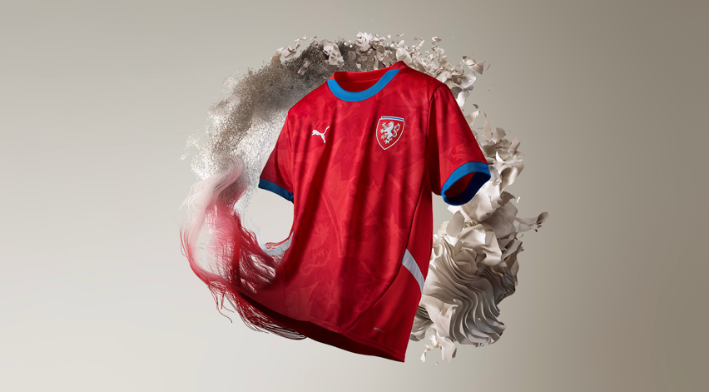

CZECHY

Strój domowy Republiki Czeskiej utrzymany w barwach narodowych – czerwonym, niebieskim i białym – został ozdobiony abstrakcyjnym nadrukiem nawiązującym do emblematu lwa z podwójnym ogonem, co nadaje temu tradycyjnemu symbolowi nowoczesny charakter. Białe koszulki wyjazdowe nawiązują do kultowego, klasycznego stroju z 2004 roku. Na nich również znalazł się emblemat lwa o podwójnym ogonie.

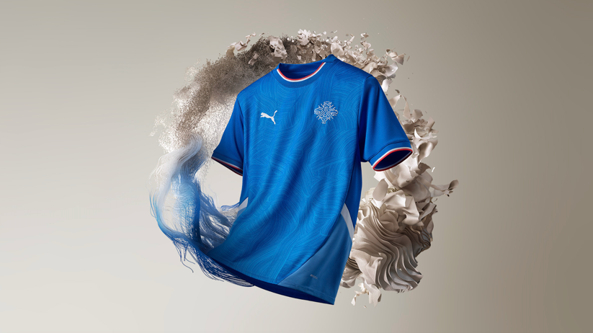

ISLANDIA

Niebieski strój domowy Islandii na 2024 rok czerpie inspirację z zapierających dech w piersiach lodowców pokrywających 11% powierzchni kraju. Nowy wzór symbolizuje głęboką więź między ludźmi, drużyną
i naturą. Islandzki strój wyjazdowy, utrzymany w popielato-szarej kolorystyce z ognistymi akcentami, uosabia energię wulkanicznego krajobrazu Islandii, reprezentując siłę, pasję i determinację zespołu.

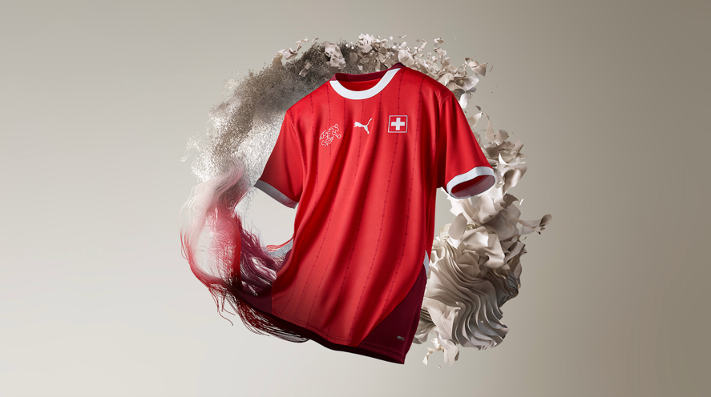

SZWAJCARIA

Oddając esencję szwajcarskiej kultury, czerwony strój domowy łączy dziedzictwo i alpejską elegancję z grafiką kwiatu szarotki inspirowaną tradycyjnym szwajcarskim ubiorem. Z kolei biały strój wyjazdowy czerpie inspirację z kultowej stacji kolejowej Jungfraujoch w Alpach Szwajcarskich, która reprezentuje harmonijne połączenie naturalnego piękna i doskonałości inżynieryjnej, definiujących Szwajcarię.

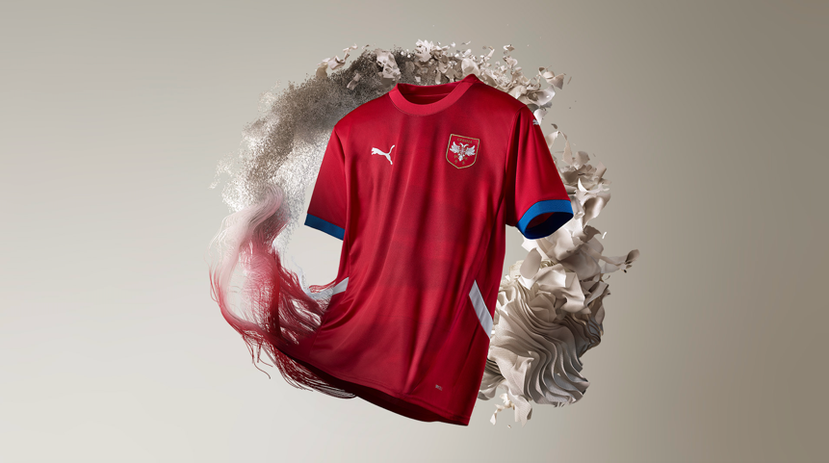

SERBIA

Czerwony strój domowy Serbii na 2024 rok dzięki grafice przedstawiającej rentgenowski widok skrzydła orła, symbolizując zarówno odwagę drużyny na boisku, jak i historyczne dziedzictwo Serbii. Na grafice stroju domowego reprezentacji Serbii znajduje się wzór skrzydła orła, co symbolizuje odwagę drużyny i historyczne dziedzictwo tego kraju. Biała koszulka wyjazdowa z niebieskimi akcentami, celebruje naturalny i kulturowy krajobraz Serbii, z mankietami inspirowanymi mistyczną formacją skalną Đavolja Varoš (Diabelskie Miasto) na górze Radan w południowej Serbii.

Wszystkie ubrania wykonane w technologii RE:FIBRE są wykonane w co najmniej 95% z przetworzonych odpadów tekstylnych i innych używanych materiałów wykonanych z poliestru.

Zestawy domowe i wyjazdowe są już dostępne na stronie PUMA.com
i u wybranych partnerów handlowych.

ZDJĘCIA:
Stroje Domowe Reprezentacji Narodowej
Stroje Wyjazdowe Reprezentacji Narodowej
Austria Stroje Domowe
Austria Stroje Wyjazdowe
Czechy Stroje Domowe
Czechy Stroje Wyjazdowe
Islandia Stroje Domowe
Islandia Stroje Wyjazdowe
Szwajcaria Stroje Domowe
Szwajcaria Stroje Wyjazdowe
Serbia Stroje Domowe
Serbia Stroje Wyjazdowe

RE:FIBRE WIDEO:
YouTube Link: https://youtu.be/rsuRxnwAd78

PUMA

PUMA jest jedną z wiodących na rynku marek sportowych, która projektuje i sprzedaje obuwie, odzież oraz akcesoria. Od ponad 75 lat PUMA nieustannie rozwija sport i kulturę, tworząc szybkie produkty dla najszybszych sportowców na świecie. PUMA oferuje wydajne i inspirowane sportem produkty lifestyle’owe w kategoriach takich jak piłka nożna, bieganie i trening, koszykówka, golf i sporty motorowe. PUMA współpracuje ze znanymi projektantami i markami, aby wprowadzić wpływy sportowe do kultury ulicznej i mody. Grupa PUMA jest właścicielem marek PUMA, Cobra Golf i stichd. Firma dystrybuuje swoje produkty w ponad 120 krajach, zatrudnia ponad 20 000 osób na całym świecie, a jej główna siedziba znajduje się w Herzogenaurach w Niemczech.

